**INGRESO A LA INSTITUCIÓN NUEVO SAN ANDRÉS DE LOS ALTOS**

Solicito su gestión para responder las siguientes preguntas y poder obtener información para que nos apoyen en desarrollar el levantamiento de información con respecto al manejo que se le da actualmente, en cuanto al control de acceso de los estudiantes, docentes y personal administrativo

**ROLES**

1. **Estudiantes**

Es aquel sujeto dentro del ámbito académico,que tiene por ocupación principal estudiar. Se trata pues, de una persona que se dedica a la compresión profunda de diferentes temas que pueden servirle en el futuro, comenzando con temas básicos, hasta algunos más avanzados.

1. Menciona una cosa que cambiarías de la institución si pudieras.

2. ¿Qué consejos darías a los estudiantes nuevos del próximo año?

3. ¿Te gustaría tener un nuevo sistema de lector de código de barras al momento de ingresar a la institución?

4. Califica de 1 a 5 a tu institución ¿Cómo podría mejorar?

5. ¿Qué tanto conoces sobre sistemas de lector de código de barras?

6. ¿Cómo esperarías que fuera este sistema?

7. ¿Sería bueno para la institución implementar este sistema de lector de código de barras?

8. ¿Estarías dispuesto a esperar un poco más al momento del ingreso a la institución?

9. ¿Qué te gustaría que tuviera de diferente este sistema?

10. De 1 a 5 ¿Qué tan bueno considerarías la implementación de este sistema?

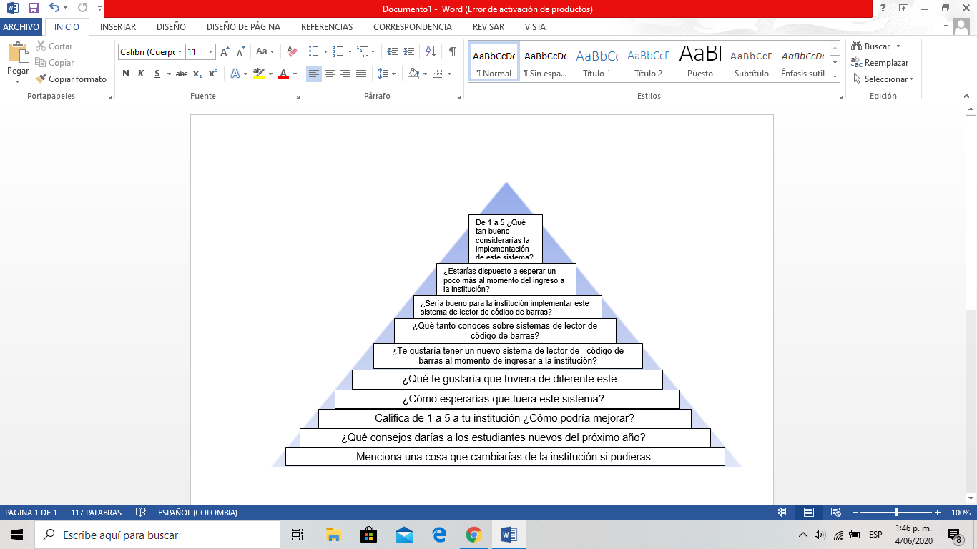

1. **Docentes**

Es quien se dedica profesionalmente a la enseñanza, ya sea con carácter general o especializado en una determinada área de conocimiento, asignatura, disciplina académica, ciencia o arte.

1. Te gustaría que la institución tuviera un sistema de carnet con código de barras en el momento de entrar a la institución?
2. El personal administrativo se reúne para hacer una lluvia de ideas para proporcionar un aprendizaje más efectivo?
3. Si desarrollamos el sistema de un carnet con código de barras habría más orden en el momento de ingresar a la institución?
4. De 1 a 5 califica la institución, en el momento de ingresar con orden a la institución
5. Aceptas el sistema de un carnet con código de barras? Sí no. ¿porque ?
6. ¿porque seria util un nuevo sistema al ingresar a la institución?
7. ¿Qué es lo que más te gusta de esta institución?
8. De 1 a 5 califica el cumpliento de asistencia
9. ¿Cómo describes tu institución ?
10. ¿Porque te gustaria tener este sistema?

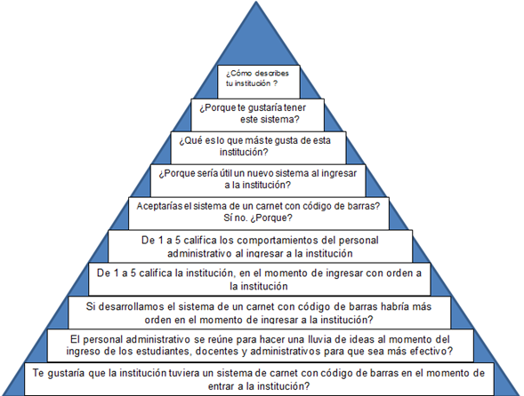

3. Rector

Es la máxima autoridad académica de una universidad o institución educativa de educación superior y ostenta su representación.

1. Qué problemas encuentra en el método actual para el ingreso de estudiantes?
2. Quiénes administrarán el sistema una vez hecho?
3. Por qué considera que un sistema de seguridad ayudaría a la institución?
4. Qué funciones espera que tenga el sistema?
5. Tiene conocimiento acerca de este tipo de seguridad?
6. Conoce a detalle las ventajas y desventajas que ofrece nuestro sistema respecto a el que tiene actualmente?
7. Considera importante que se solicite no sólo a estudiantes sino que también a maestros y a otros usuarios de la institución el reconocimiento facial?
8. Menciona toda la información que espere relacionada con cada perfil (ejemplo: Tarjeta de identidad,número, curso, edad, etc…)
9. Conoce los gastos que necesita el sistema?
10. Clasifique de mayor a menor importancia los requisitos respecto al ingreso a la institución?

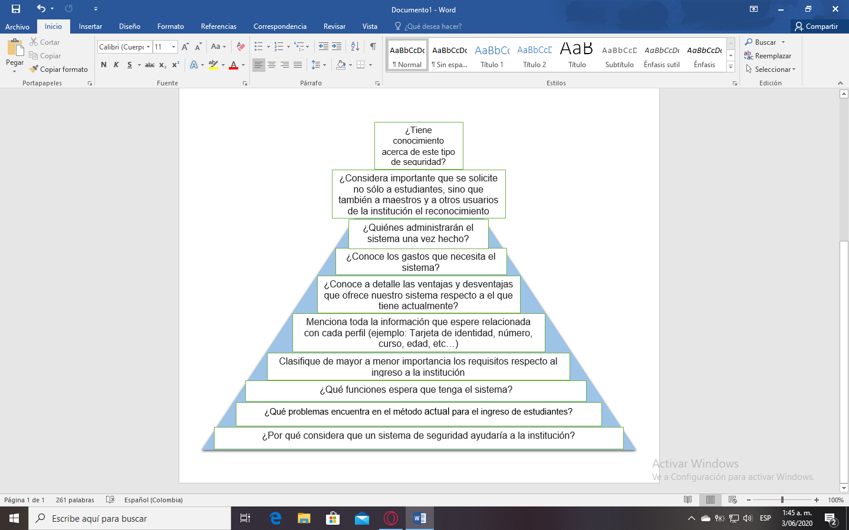

Bpmn Ingreso a la institución

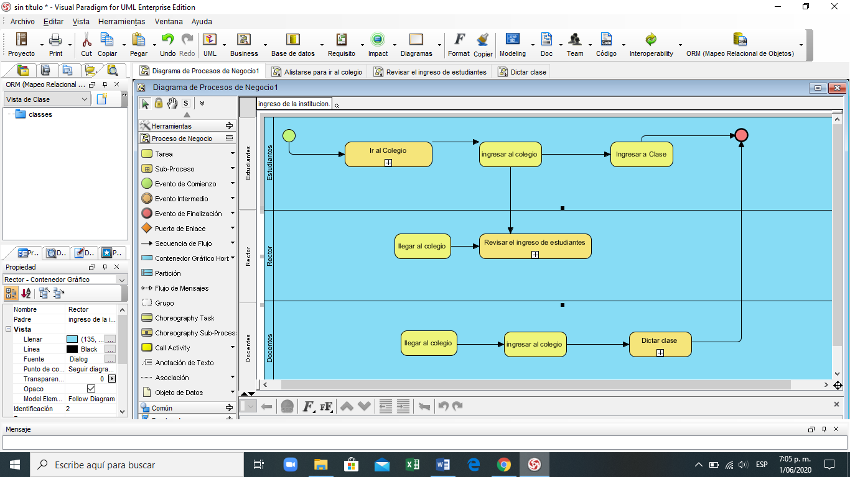

Subproceso **Ir al colegio**

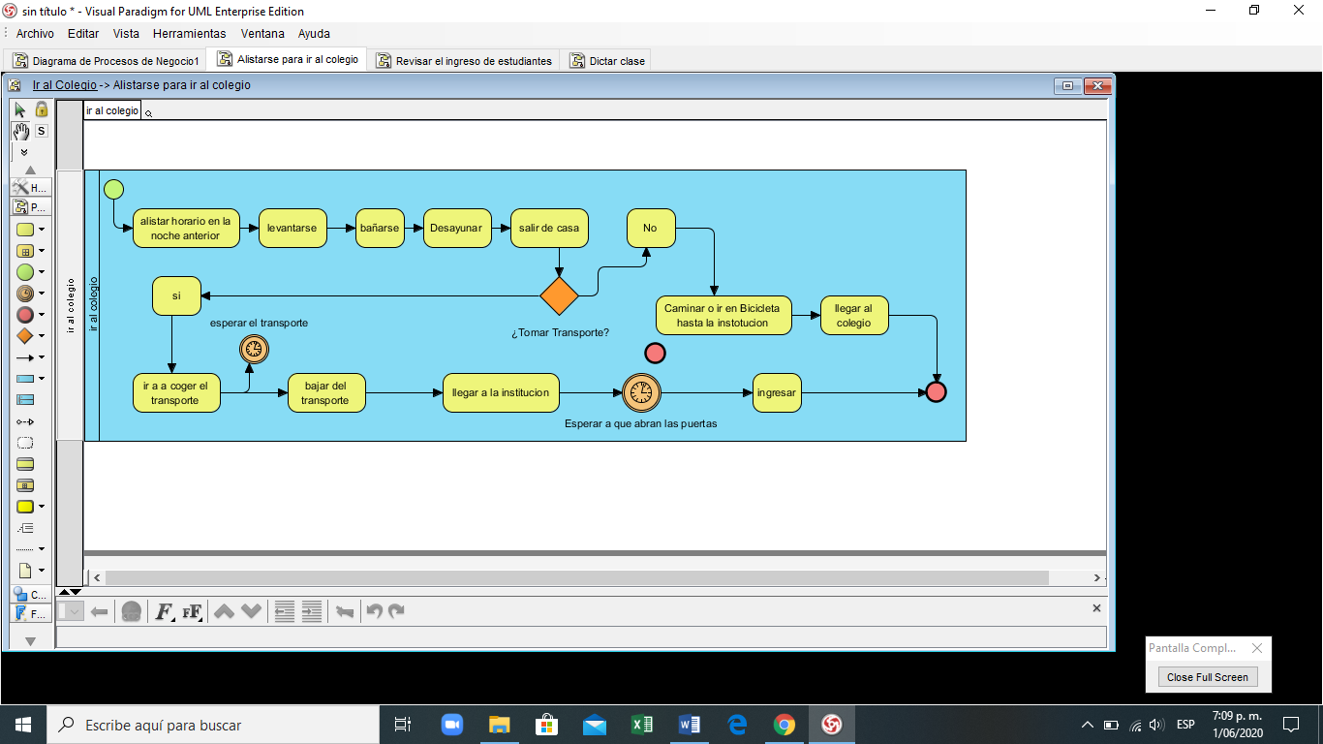

Subproceso **Revisar el ingreso de estudiantes**

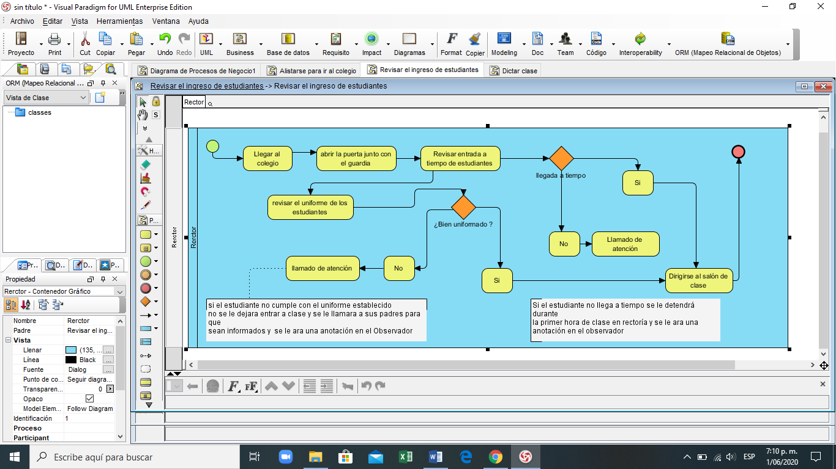

Subproceso **Dictar clase**

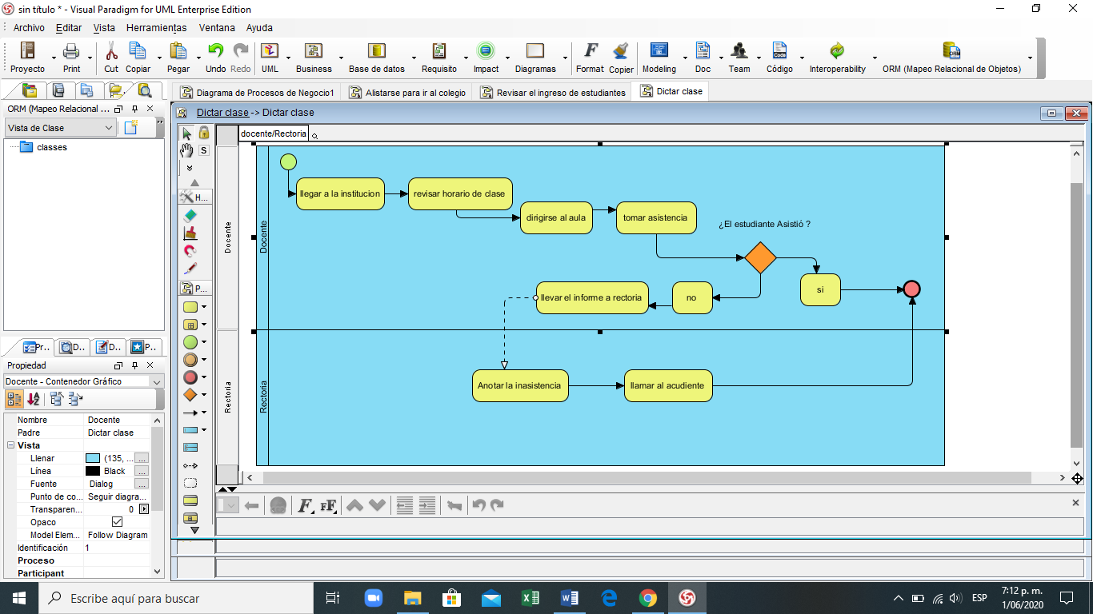

**Requerimientos Funcionales**

|  |  |  |  |  |
| --- | --- | --- | --- | --- |
| **Requerimiento** | **Nombre del Requerimiento** | **Descripción del Requerimiento** | **Usuario** | **Proceso** |
| RF-001 | Registro de estudiantes | El sistema debe permitir que se registre la información de los estudiantes de la institución y de sus representantes. | Personal  del departamento  de evaluación | Matricula |
| RF-002 | Consulta de estudiante | El sistema debe permitir consultar la información del estudiante registrado. | Personal  del departamento  de evaluación | Matricula |
| RF-003 | Modificar registro de estudiante | El sistema debe permitir que se pueda modificar la información de algún estudiante previamente registrado/a. | Personal  del departamento  de evaluación | Matricula |
| RF-004 | Consulta del personal docente | El sistema debe permitir que se consulten la información del personal docente registrado. | Personal  del departamento  de evaluación | Personal docente |
| RF-005 | Modificar registro del personal docente | El sistema debe permitir que se pueda modificar la información de alguna docente previamente registrado/a. | Personal  del departamento  de evaluación | Personal docente |
| RF-006 | Registro de inasistencias | El sistema debe permitir que se registren las inasistencias de los estudiantes según su sección, grado, asignatura y lapso o período académico. | Personal  del departamento  de evaluación | Entrada e inasistencia |
| RF-007 | Consultar registro de inasistencias | El sistema debe permitir consultar las inasistencias de los estudiantes según su sección, grado, asignatura y lapso o período académico. | Personal  del departamento  de evaluación | Entrada e inasistencia |
| RF-008 | Retiro de alumnos | El sistema permitirá eliminar los alumnos que se retiran de la institución. | Personal  del departamento  de evaluación | Entrada e inasistencia |
| RF-009 | Proceso de matrícula | El sistema de información, debe validar la matrícula con un número de identificación o un código. | Personal del departamento de evaluación | Matrícula |
| RF-010 | Gestión de control de horarios | El sistema registrará horarios de recorridos, con los datos como código de horario, descripción del horario, tiempo de llegada, tiempo de salida, estado, etc. | Personal del departamento de evaluación | Horarios |
| RF-011 | Gestión de registro de recorridos | El sistema permitirá realizar la búsqueda de los recorridos según el código de recorrido. | Personal del departamento de evaluación | Recorridos |
| RF-012 | Gestión de reportes | El sistema presentará un reporte por pantalla e impresora de todos los recorridos efectuados durante el día por cada unidad. | Personal del departamento de evaluación | Reportes |
| RF-013 | Control del personal administrativo | El sistema tendrá un control de seguridad | Personal del departamento de evaluación | Personal administrativo |
| RF-014 | Proceso de retiro del personal administrativo | El sistema registrará un reporte del retiro del personal administrativo | Personal del departamento de evaluación | Retiro |
| RF-015 | Asistencia del personal administrativo | El sistema tendrá el control de la asistencia de cada personal | Personal del departamento de evaluación | Reporte de asistencia |
| RF-016 | Gestión de base de datos | los directivos y coordinadores tendrán la base de datos de cada usuario | Personal del departamento de evaluación | Base de Datos |
| RF-017 | Actualizar código QR | Se podrá actualizar el código de cada usuario para asegurar su funcionamiento y seguridad | Personal del departamento de evaluación | Matricula |

**Requerimientos no funcionales**

|  |  |
| --- | --- |
| **Requerimiento No funcional** | **Descripción del requerimiento** |
| RNF-001 | El sistema debe permitir grupos de acceso de acuerdo a cada tipo de usuario. |
| RNF-002 | El sistema debe permitir la autenticación de los usuarios en el directorio activo de la institución. |
| RNF-003 | El sistema debe permitir controlar que el acceso a la aplicación se realice solamente desde máquinas con usuarios logueados al dominio de la institución. |
| RNF-004 | La interfaz gráfica se ha creado de una manera de fácil comprensión para el usuario de manera que este no requiera mayor esfuerzo para utilizar el sistema. |
| RNF-005 | El sistema manejara mensaje de errores y confirmaciones |
| RNF-006 | La duración promedio de una reparación del sistema no debe ser mayor a 8 horas. |
| RNF-007 | El sistema incluirá documentación de ayuda, incluyendo manuales de usuario y videos para las opciones básicas |
| RNF-008 | El sistema deberá tener una interfaz gráfica sencilla y amigable, basada en menús, ventanas, listas desplegables y botones de acción. |
| RNF-009 | El entorno gráfico del sistema se maneja con base a los colores usados por el colegio. |
| RNF-010 | El sistema será fácil de usar con ayudas e interfaces intuitivas |
| RNF-011 | El ingreso al sistema estará restringido bajo contraseñas cifradas y usuarios definidos. |
| RNF-012 | El sistema soportará el manejo de gran cantidad de información durante su proceso. |
| RNF-013 | La interfaz del sistema deberá ser implementada como un sistema de seguridad |
| RNF-014 | El sistema debe utilizar los registros de cada personal administrativo, para establecer un retiro. |
| RNF-015 | El personal administrativo que ingrese a la institucion, debera colocar el carnet con el código de barras, la cual será validada por el sistema |
| RNF-016 | se establece la comunicación entre las coordinaciones y departamentos de directivos, el  servidor de cada usuario para la base de datos |
| RNF-017 | El sistema debe facilitar la interfaz al administrador para contar con la opción de actualizar el código QR del estudiante que lo requiera de una manera rápida con actualización directamente en base de datos |